**UML六大关系（依赖、类属、关联、实现、聚合和组合）**

  UML定义的关系主要有六种：依赖、类属、关联、实现、聚合和组合。这些类间关系的理解和使用是掌握和应用UML的关键，而也就是这几种关系，往往会让初学者迷惑。这里给出这六种主要UML关系的说明和类图描述，一看之下，清晰明了；以下就分别介绍这几种关系：

**继承**

    指的是一个类（称为子类、子接口）继承另外的一个类（称为父类、父接口）的功能，并可以增加它自己的新功能的能力，继承是类与类或者接口与接口之间最常见的关系；在Java中此类关系通过关键字extends明确标识，在设计时一般没有争议性；

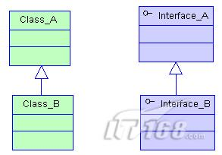

**实现**

    指的是一个class类实现interface接口（可以是多个）的功能；实现是类与接口之间最常见的关系；在Java中此类关系通过关键字implements明确标识，在设计时一般没有争议性；

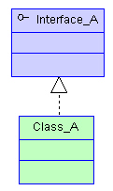

**依赖**

    可以简单的理解，就是一个类A使用到了另一个类B，而这种使用关系是具有偶然性的、、临时性的、非常弱的，但是B类的变化会影响到A；比如某人要过河，需要借用一条船，此时人与船之间的关系就是依赖；表现在代码层面，为类B作为参数被类A在某个method方法中使用；

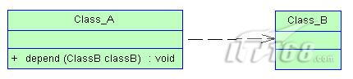

**关联**

    他体现的是两个类、或者类与接口之间语义级别的一种强依赖关系，比如我和我的朋友；这种关系比依赖更强、不存在依赖关系的偶然性、关系也不是临时性的，一般是长期性的，而且双方的关系一般是平等的、关联可以是单向、双向的；表现在代码层面，为被关联类B以类属性的形式出现在关联类A中，也可能是关联类A引用了一个类型为被关联类B的全局变量；

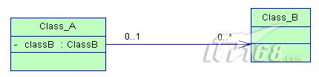

**聚合**

    聚合是关联关系的一种特例，他体现的是整体与部分、拥有的关系，即has-a的关系，此时整体与部分之间是可分离的，他们可以具有各自的生命周期，部分可以属于多个整体对象，也可以为多个整体对象共享；比如计算机与[CPU](http://product.it168.com/list/b/0217_1.shtml)、公司与员工的关系等；表现在代码层面，和关联关系是一致的，只能从语义级别来区分；

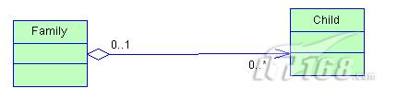

**组合**

    组合也是关联关系的一种特例，他体现的是一种contains-a的关系，这种关系比聚合更强，也称为强聚合；他同样体现整体与部分间的关系，但此时整体与部分是不可分的，整体的生命周期结束也就意味着部分的生命周期结束；比如你和你的大脑；表现在代码层面，和关联关系是一致的，只能从语义级别来区分；

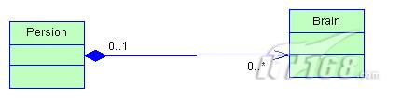

    对于继承、实现这两种关系没多少疑问，他们体现的是一种类与类、或者类与接口间的纵向关系；其他的四者关系则体现的是类与类、或者类与接口间的引用、横向关系，是比较难区分的，有很多事物间的关系要想准备定位是很难的，前面也提到，这几种关系都是语义级别的，所以从代码层面并不能完全区分各种关系；但总的来说，后几种关系所表现的强弱程度依次为：组合>聚合>关联>依赖。